高二下化学小练（71）
1．(不定项)下列关于核外电子的运动状态的说法错误的是( )
A．核外电子是分层运动的
B．只有电子层、原子轨道类型以及电子的自旋状态都确定时，电子运动状态才能被确定
C．只有电子层、原子轨道类型以及电子的自旋状态都确定时，才能确定每一个电子层的最多轨道数
D．电子云的空间伸展方向与电子的能量大小有关

2．下列说法中不正确的是( )
A．同一原子中，2s、3s、4s轨道离原子核的平均距离依次增大
B．同一原子中，2p、3d、4f轨道的轨道数依次增多
C．p轨道呈纺锤形，随着电子层的增加，p轨道的数量也在增多
D．对于np_{x}、np_{y}、np_{z}轨道上的电子，具有相同的能量，其电子云的形状也相同

3．下列氧原子的轨道表示式中，正确的是( )
A．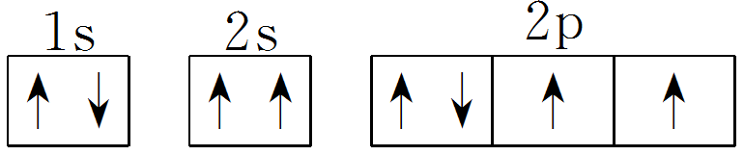
B．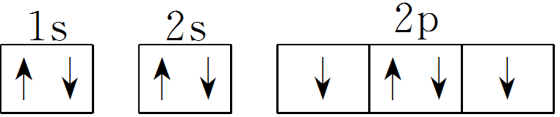
C．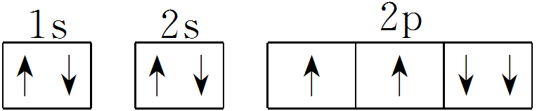
D．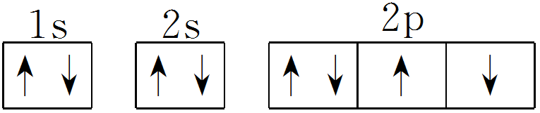

4．(不定项)(2018·镇江校级期末)下列电子排布式正确的是( )
A．K＋的电子排布式：1s²2s²2p⁶3s²3p⁶
B．F的外围电子排布式：2s²2p⁵
C．S^{2－}的电子排布式：1s²2s²2p⁶3s²3p⁴
D．Ti的电子排布式：1s²2s²2p⁶3s²3p⁶4s²3d²

5．以下核外电子的表示方法中，能表示该原子处于能量最低状态的是( )
A．N：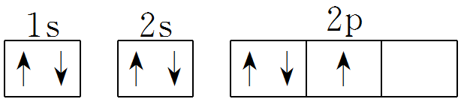
B．F：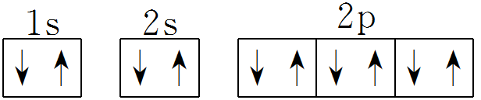
C．Fe：[Ar]3d⁵4s²
D．Cu：3d¹⁰4s¹

6．在核电荷数为26的元素Fe的原子核外3d、4s轨道内，下列轨道表示式正确的是( )
A.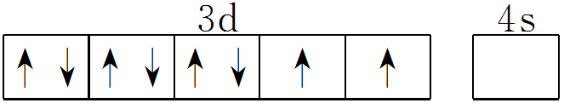
B.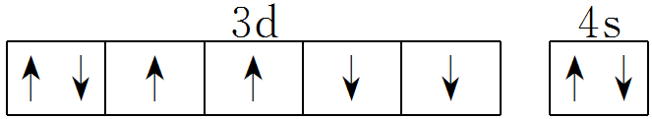
C.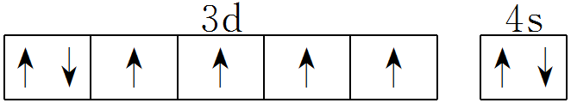
D.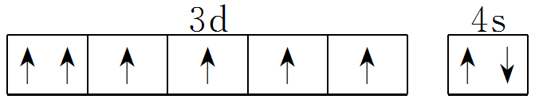

7．(不定项)某原子核外电子排布式为1s²2s²2p³，下列说法正确的是( )
A．该原子的轨道表示式为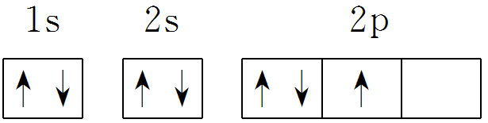
B．该原子核外有3种能量不同的电子
C．该原子核外最外层电子占据4个原子轨道
D．该原子核外最外层上有3种运动状态不同的电子

15．根据下列叙述，写出对应元素的名称及基态原子的核外电子排布式。
(1)A元素原子核外M层电子数是L层电子数的一半：____________________________。
(2)B元素原子的最外层电子数是次外层电子数的1.5倍：____________________________。
(3)C元素的单质在常温下可与水剧烈反应，产生的气体能使带火星的木条复燃：________________________。
(4)D元素原子的次外层电子数是最外层电子数的：______________________。

